4/8/20 – 4/15/20 Math
This week we are practicing adding three numbers. Make sure to start with the biggest number. You can circle it if that helps you. Then add the smaller numbers one at a time. On Wednesday you will have a page in your math journal to work on. For all of the other days of the week you will work on math pages in this packet.
There will be a video posted to help you practice this new skill.
04/08/20 - 04/15/20 Matemáticas
Esta semana estamos practicando sumar tres números. Asegúrese de comenzar con el mayor número. Puedes rodearlo si eso te ayuda. Luego agregue los números más pequeños uno a la vez. El miércoles tendrá una página en su diario de matemáticas para trabajar. Para todos los demás días de la semana, trabajará en páginas de matemáticas en este paquete.
Habrá un video publicado para ayudarlo a practicar esta nueva habilidad.

Thursday – jueves
Draw a picture to help you
Haz un dibujo para ayudarte
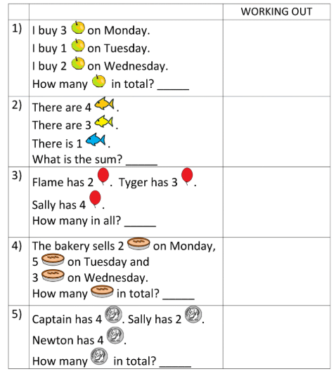
Thursday - jueves
Draw a picture to help you
Haz un dibujo para ayudarte
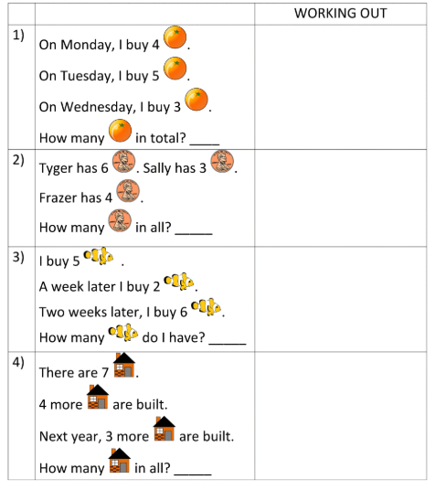
Friday – Viernes 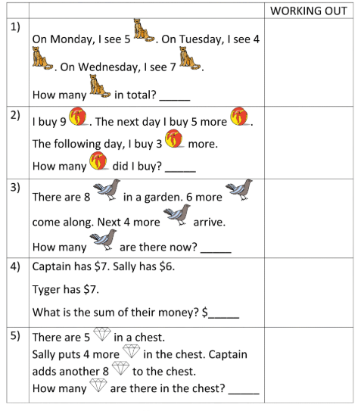
Draw a picture to help you
Haz un dibujo para ayudarte
Friday-viernes
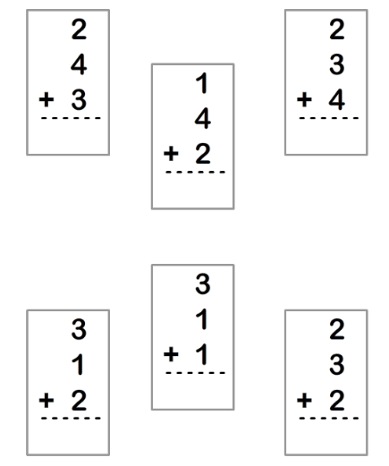
Monday -lunes
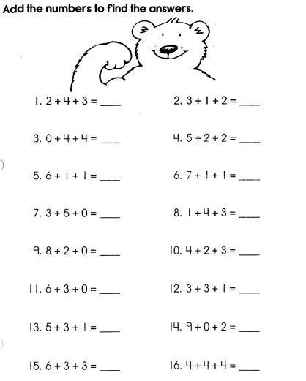
Tuesday - martes
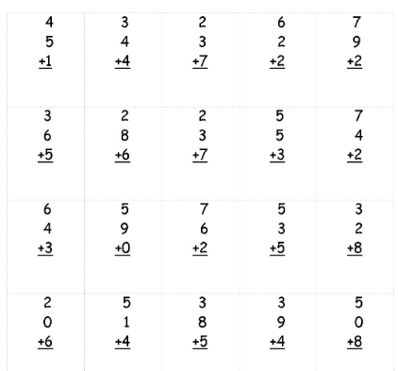

4/8/20 – 4/15/20 Writing
This week we are practicing writing reviews. There is enough paper in this packet to write a different review each day. You can write reviews about toys, restaurants, games, books, movies or anything else you choose. Make sure you remember to state your opinion. Then, give lots of reasons why we should agree with you and end with a closing.
There will be a video posted to help you remember how to write a review.
04/08/20 - 04/15/20 Escritura
Esta semana estamos practicando reseñas escritas. Hay suficiente papel en este paquete para escribir una revisión diferente cada día. Puede escribir comentarios sobre juguetes, restaurantes, juegos, libros, películas o cualquier otra cosa que elija. Asegúrese de recordar expresar su opinión. Luego, proporcione muchas razones por las que deberíamos estar de acuerdo con usted y finalizar con un cierre.
Habrá un video publicado para ayudarlo a recordar cómo escribir una reseña.

















































































